**APSOLVENTSKI STAŽ**

U skladu sa članom 100. stav 6. i stav 7. Zakona o visokom obrazovanju („Službene novine Kantona

Sarajevo“, broj: 36/22): „Student javne visokoškolske ustanove koji je u posljednjoj studijskoj godini

odslušao sve predmete stiče status studenta apsolventa i ima pravo polagati nepoložene ispite u svim

ispitnim rokovima u toku tekuće studijske godine.”

“Ukoliko student iz stava (6) ovog člana u vremenskom periodu propisanom u stavu (6) ovog člana

ne položi sve ispite dužan je obnoviti završnu studijsku godinu u statusu apsolventa ponovca.”

Student završne godine I. i II. ciklusa studija koji u studijskoj 2025/2026. godini prvi put obnavlja

završnu godinu potrebno je da dostavi:

1. index
2. semestralni list x1 (na poleđini semestralnog lista upisati predmete zadnjeg odslušanog semestra)
3. dva ŠV-20 obrasca
4. potvrda Biblioteke da student ne duguje knjige
5. dokaz o regulisanom boravku u Bosni i Hercegovini za studente koji nemaju državljanstvo BiH
6. uplate po cjenovniku:

* **Uplatnica od 30,00 KM za obnovu bibliotečkog fonda**

**722651**

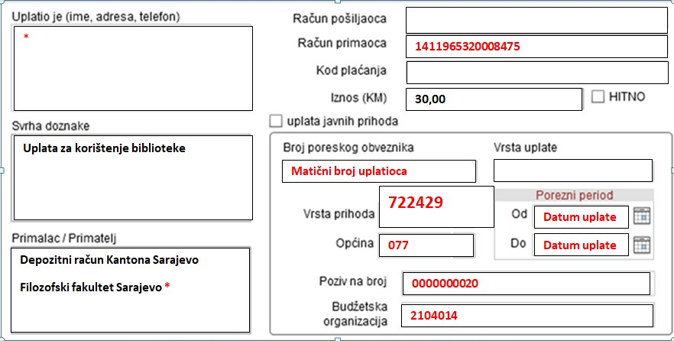

**3502014**

* **Uplatnica od 10,00 KM naknada za razvoj informacionog sistema Filozofskog fakulteta**

**722659**

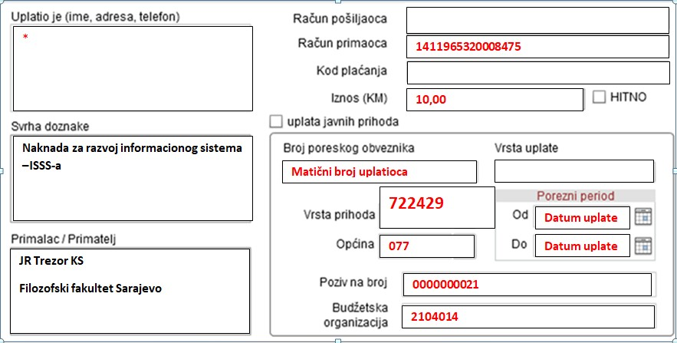

**3502014**

* **Uplatnica od 10,00 KM naknada za informacioni sistem - UNSA**

**722659**

**Informacioni sistem -UNSA**

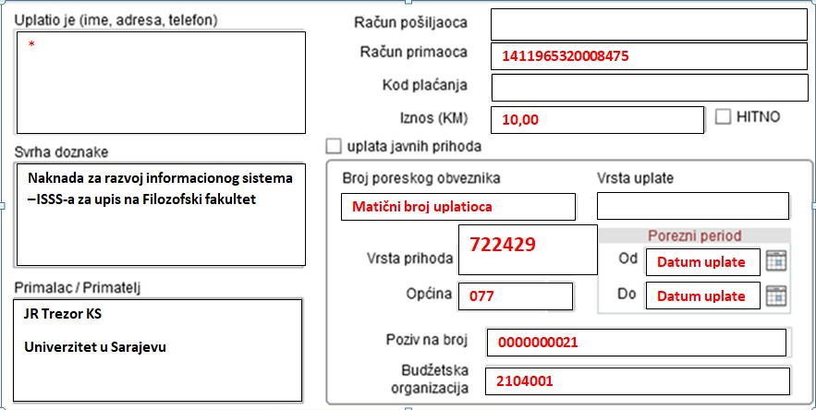

**3502001**

**Informacioni sistem članice**

**članice**

**Informacioni sistem -UNSA**

**Studenti moraju u indeksu imati upisane sve položene ispite i potpise nastavnika i saradnika kao dokaz o prisustvu nastavi i vježbama u ljetnom semestru 2024/2025. godine.**

**DOKUMENTI SE DOSTAVLJAJU U STUDENTSKU SLUŽBU SVAKIM RADNIM DANOM OD 10:00 DO 12:00 SATI.**

**ROK ZA DOSTAVLJANJE DOKUMENTACIJE JE OD 9. 9. DO 30. 9. 2025. GODINE.**

**UPIS NAKON 30. SEPTEMBRA NEĆE BITI MOGUĆ, TE SE STUDENTIMA SKREĆE PAŽNJA NA POŠTIVANJE NAVEDENOG ROKA.**

**NAPOMENA:** Uplata za osiguranje će se moći izvršiti nakon što Univerzitet u Sarajevu završi tendersku proceduru, o čemu će studenti biti na vrijeme obaviješteni.